GABINETE DO VEREADOR CLAUDIO HENRIQUE NACIF GONÇALVES – CARAMELO PRB

PROJETO DE LEI Nº /2018

INSTITUI E INCLUI NO CALENDÁRIO OFICIAL DO MUNICÍPIO DE SETE LAGOAS O DIA DO HUMORISTA ZACARIAS.

Art. 1º Fica instituído e incluído no Calendário Oficial do Município de Sete Lagoas o dia do nascimento do Humorista Zacarias, a ser comemorado anualmente no dia 18 de março.

Art. 2º Esta Lei entra em vigor na data de sua publicação.

Sala das Sessões, 08 de Fevereiro de 2018.

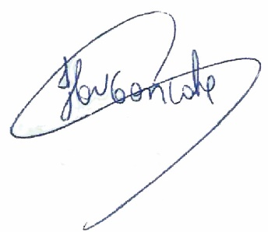
Cláudio Henrique Nacif Gonçalves
Vereador Caramelo

Av. Getúlio Vargas,111, sala 201, 2° andar, Centro. Tels. (031) 3779 6345 / 3779 6346
caramelo@camarasete.mg.gov.br

JUSTIFICATIVA

O projeto tem como objetivo homenagear o humorista Mauro Faccio Gonçalves, conhecido como Zacarias, nascido em Sete Lagoas, no dia 18 de janeiro de 1934 e falecido em 18 de março de 1990, no Rio de Janeiro. Foi ator, comediante, humorista e locutor de rádio brasileiro. Ficou conhecido do grande público como Zacarias e ganhou notoriedade pelo seu trabalho no grupo humorístico Os Trapalhões. Para o município de Sete Lagoas, é de grande valia um comediante que represente a cultura da nossa cidade.
Certo do apoio dos demais edis que compõem essa Câmara, aguarda a aprovação da presente proposição.

Sala das Sessões, 08 de Fevereiro de 2018.

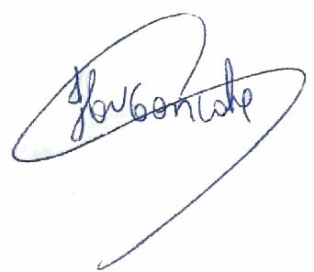
Cláudio Henrique Nacif Gonçalves
Vereador Caramelo

Av. Getúlio Vargas,111, sala 201, 2° andar, Centro. Tels. (031) 3779 6345 / 3779 6346
caramelo@camarasete.mg.gov.br

